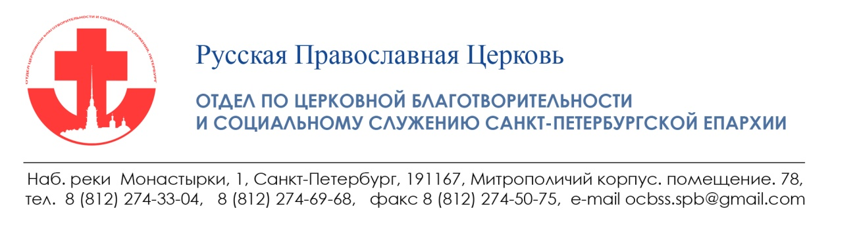
План рождественских мероприятий Отдела по церковной благотворительности и социальному служению
Санкт-Петербургской епархии

№  п/п | Дата / Время проведения | Наименование мероприятия | Место проведения | Участники | Краткое описание
 | 31 декабря 2018 г. в 14:00 | Молебен с сурдопереводом перед началом Нового года | Храм святых апостолов Петра и Павла при РГПУ им. А. И. Герцена | 20-30 инвалидов по слуху | Богослужение с переводом на русский жестовый язык, доступное для неслышащих
 | 1 января в полночь | Божественная Литургия с сурдопереводом и праздничная трапеза | Храм святых апостолов Петра и Павла при РГПУ им. А. И. Герцена | 20-30 инвалидов по слуху | Богослужение с переводом на русский жестовый язык, доступное для неслышащих и неформальное общение за общим столом
 | 5 января в 13:00 | Репетиция рождественского праздника и украшение помещений к празднику | Храм святых апостолов Петра и Павла при РГПУ им. А. И. Герцена | 20-30 инвалидов по слуху | Репетиция театрального представления и отдельных концертных номеров
 | 6 января в 10:00 | Божественная Литургия в Навечерие Рождества | Храм святых апостолов Петра и Павла при РГПУ им. А. И. Герцена | 50-60 инвалидов по слуху | Богослужение с переводом на русский жестовый язык, доступное для неслышащих и неформальное общение
 | 7 января в 10:00 | Праздничная Божественная Литургия и праздничная трапеза | Храм святых апостолов Петра и Павла при РГПУ им. А. И. Герцена | 20-25 неслышащих детей | Богослужение с переводом на русский жестовый язык, доступное для неслышащих и неформальное общение
 | 7 января в 13:00 | Рождественский праздник для неслышащих детей | Храм святых апостолов Петра и Павла при РГПУ им. А. И. Герцена | 50-60 инвалидов по слуху | Праздник с участием Деда Мороза и Снегурочки, которые разговаривают на РЖЯ
 | 7 января в 15:00 | Рождественский праздник для взрослых | Храм святых апостолов Петра и Павла при РГПУ им. А. И. Герцена | 20-30 инвалидов по слуху | Театральное представление и отдельные концертные номера
 | 8 январь | Рождественский праздник для воспитанников школы «Благодать» | «Святодуховский» Александро-Невская Лавра | Воспитанники с родителями  40 детей, 40 взрослых | Участие в празднике, выступление воспитанников, вручение подарков.
 | 10 января | Рождественский праздник в ДДи №4 | ДДИ №4, Павловск | Подростки с особенностями развития, волонтеры 1 корпус ДДИ №4 - 45 детей,  40 детей из епархиальной воскресной школы «Благодать» | Концерт, общение, духовная поддержка подопечных, раздача подарков.
 | 12 января | Рождественское поздравление пожилых в епархиальной больницы св. блаженной Ксении Петербургской | Епархиальная больница святой блаженной Ксении Петербургской | 40 пожилых, 40 детей | Спектакль, поздравления по палатам
 | 13 января | Большой Рождественский праздник для детей-сирот и детей, оставшихся без попечения родителей | Спасо-Преображенский собор | 200 детей, 15 волонтеров | Божественная Литургия, праздничная трапеза, спектакль, подарки для детей
 | Рождественские святки | Поздравления больных опекаемых больниц общинами сестёр милосердия | МСЧ № 122, Городские больницы №№ 15, 28, 40, НИИ гематологии, НИИ онкологии, Детские больницы №№ 1,2,5, Хосписы № 1 и № 3, Покровская богадельня, Елизаветинская больница, роддом № 10, ПНД №10, Евгеньевская больница, госпиталь для ветеранов войны, ВМедА, ветераны ВОВ пос. Лезье | 40 сестер милосердия, 400 опекаемых больных | Творческая часть, поздравления по палатам
 | Рождественские святки | Детский Рождественский праздник | Приют «Кроха» | 20 детей | Праздник с участием Деда Мороза и Снегурочки
 | Рождественские святки | Детский Рождественский праздник | Социально-профилактический центр «Лахта» | 30 детей и подростков | Праздник с участием Деда Мороза и Снегурочки
 | Рождественские святки | Организация праздников для бездомных | «Автобус Милосердия» | 100 бездомных | Творческое поздравление, раздача подарков
 | Рождественские святки | Праздники в Реабилитационных центрах | Квартира социальной адаптации, «Центр учета и социального обслуживания граждан Российской Федерации без определенного места жительства», РЦ «Сологубка» | 100 реабилитантов | Праздники с творческой частью, поздравлением подопечных

